LAPORAN PRAKTIKUM KOMPUTER DAN BASIS DATA
KEYBOARD INPUT

LAPORAN
Disusun untuk memenuhi tugas praktikum Komputer dan Basis Data

oleh :

Silfiana Dwi Nabiilah 221344028



Tanggal Percobaan: Selasa, 13 Februari 2024
Tanggal Penyerahan: Selasa, 20 Februari 2024

Instruktur: 1. Ferry Satria, BSEE., M.T.
2. Rahmawati Hasanah, S.ST., M.T.

PROGRAM STUDI D4 TEKNIK TELEKOMUNIKASI
JURUSAN TEKNIK ELEKTRO
POLITEKNIK NEGERI BANDUNG
2024

DAFTAR ISI

DAFTAR ISI 2
A. TUJUAN 3
B. LANDASAN TEORI 3
C. ALAT DAN BAHAN 4
D. LANGKAH KERJA 5
E. SOAL DAN HASIL 5
F. ANALISA DATA 10
G. KESIMPULAN 12
H. SARAN 12
DAFTAR PUSTAKA 13

- TUJUAN
  - Memenuhi tugas mata kuliah Komputer dan Basis Data
  - Memahami prinsip kerja dari Aplikasi BlueJ
  - Memahami prinsip dari keyboard input pada Bahasa Java
  - Menganalisa hasil program yang dibuat dengan Output yang dihasilkan

LANDASAN TEORI
- Bahasa Pemrograman JAVA
Java merupakan bahasa pemrograman yang digunakan secara luas untuk pengodean aplikasi web. Java merupakan bahasa pemrograman yang cepat, aman, dan andal untuk mengodekan segala sesuatu mulai dari aplikasi seluler dan perangkat lunak korporasi hingga aplikasi big data dan teknologi sisi server. Kegunaan Bahasa pemrograman Java adalah untuk:
1. Pengembangan Game
2. Komputasi Cloud
3. Big Data
4. Kecerdasan Buatan
5. Internet of Things
Java diminati karena didesain untuk memberi kemudahan penggunaan diantaranya adalah sumber daya learning yang berkualitas tinggi, fungsi dan pustaka bawaan, dukungan komunitas aktif, alat pengembangan kualitas tinggi, tidak bergantung terhadap platform, dan keamanan yang baik. Selain itu cara kerja
Java adalah komunikasi front-end antara developer dan platform Java atau yang disebut API Java dan komunikasi back end antara platform java dengan perangkat keras yang mendasarinya yaitu mesin virtual Java.
Program Java merupakan bahasa pertama yang mengombinasikan kedua metode di atas dengan menggunakan Mesin Virtual Java (JVM). Kompilator kode Java disebut sebagai Mesin Virtual Java. File Java dikompilasikan terlebih dahulu menjadi bytecode. Bytecode Java hanya dapat berjalan di JVM. JVM kemudian menginterpretasikan bytecode untuk menjalankannya di platform perangkat keras yang mendasarinya. Sehingga, jika aplikasi berjalan di mesin Windows, JVM akan menginterpretasikannya agar sesuai untuk Windows. Namun, jika aplikasi berjalan di platform sumber terbuka seperti Linux, JVM akan menginterpretasikannya agar sesuai untuk Linux.
- Pengertian JOptionPane
JoptionPane merupakan alternatif menerima input keyboard berbasis dialog. JOptionPane dapat gunakan untuk mengambil input, menampilkan informasi, menampilkan pesan error, menampilkan dialog konfirmasi, dan lain-lain. Sebelum menggunakan JOptionPane, kita harus mengimpornya terlebih dahulu ke dalam program:
import javax.swing.JOptionPane;
Terdapat empat fungsi atau metode yang sering digunakan pada JOptionPane:
showConfirmDialog() : untuk menampilkan dialog konfirmasi;
showInputDialog() : untuk menampilkan dialog input;
showMessageDialog() : untuk menampilkan pesan/informasi;
showOptionDialog() : untuk menampilkan dialog pilihan.
Class JOptionPane dapat digunakan langsung tanpa harus membuat objek seperti ini:
JOptionPane.showMessageDialog(null, "Hello!");
Keterangan:
null adalah parameter untuk komponen induknya, bisa diberikan null atau this. "Hello!" adalah teks yang ingin kita tampilkan di dalam dialog.
- Pengertian Scanner
Scanner merupakan class yang menyediakan fungsi-fungsi untuk mengambil input dari keyboard. Perlu diperhatikan, penggunakan fungsi untuk mengambil data bergantung dari tipe data yang digunakan.
Misal, tipe datanya adalah String, maka fungsi atau method yang dipakai adalah nextLine(). Begitu juga dengan tipe daya lain, Integer menggunakan nextInt(), Double menggunakan nextDouble(), dsb.

ALAT DAN BAHAN
  - Laptop atau PC
  - Internet
  - Aplikasi BlueJ

LANGKAH KERJA
  - Mendownload aplikasi BlueJ pada laptop atau PC.
  - Instalisasi aplikasi BlueJ pada laptop atau PC.
  - Memulai untuk membuat New Project dan New Class pada aplikasi BlueJ.
  - Memulai membuat pemrograman menggunakan Bahasa J.
  - Menguji hasil pemrograman dengen mencompile dan membuka void main pada aplikasi BlueJ.

SOAL DAN HASIL
- Buat program java untuk memasukkan nama depan (ND) dan nama belakang (NB) anda melalui keyboard (Pergunakan Scanner). Selanjutnya cetak layar ke monitor dengan format: Hallo ND NB bagaimana kabar anda hari ini?
Jawab :
Program pada Aplikasi BlueJ | Output pada terminal Terminator
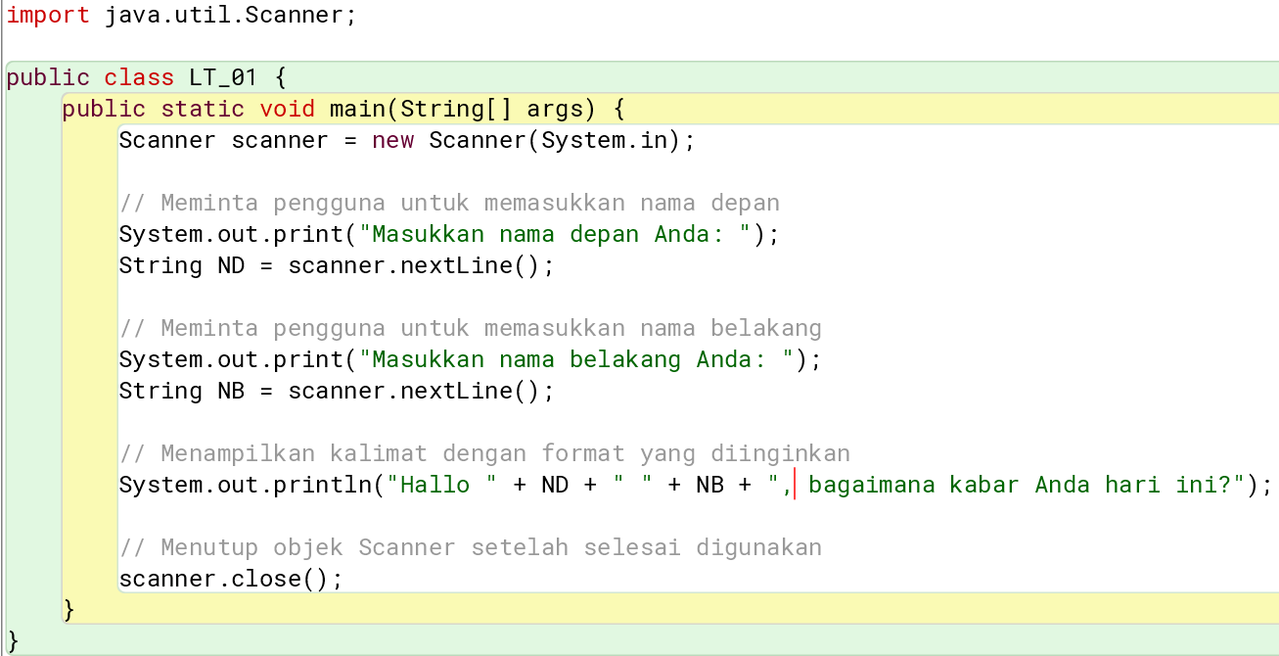 | 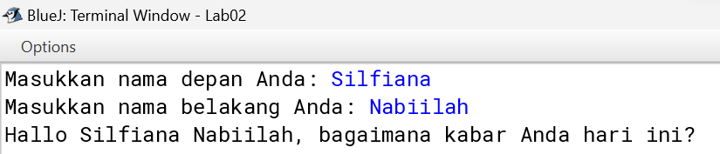
- Buat program java untuk memasukkan suatu nama negara (NN) dan nama ibu kotanya (IK). Selanjutnya cetak layar ke monitor dengan format: IK adalag ibu kota dari negara NN.
Jawab :
Program pada Aplikasi BlueJ | Output pada terminal Terminator
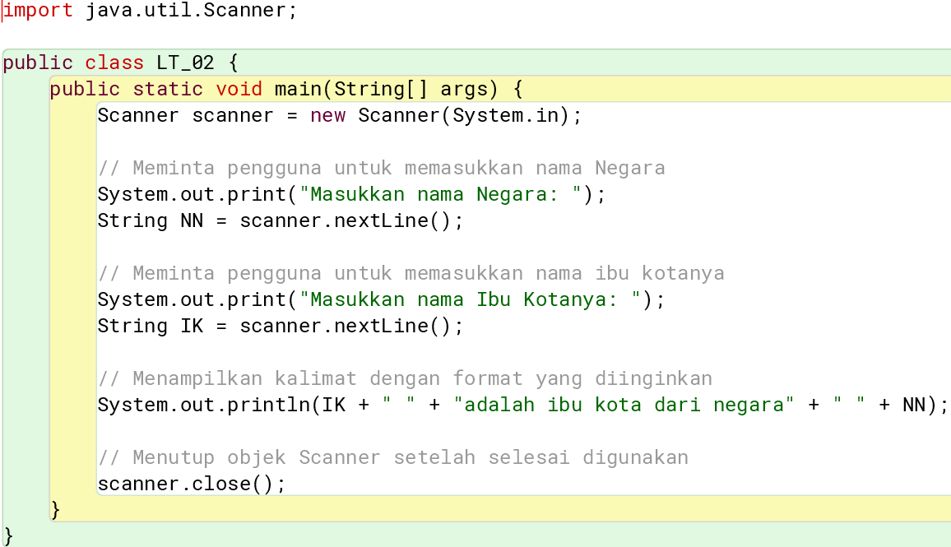 | 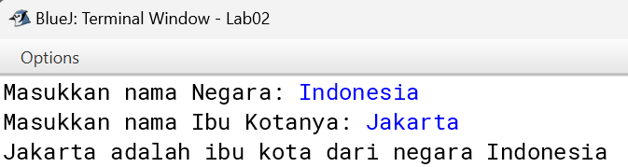

- Buat program java untuk memasukkan suatu anda (NA), berat badan anda (BB) dan tinggi badan anda (TB) melalui keyboard (Pergunakan Scanner). Selanjutnya cetak layar ke monitor dengan format: Hallo NA, berat badan anda BB kg, dan tinggi badan anda TB cm.
Jawab :
Program pada Aplikasi BlueJ | Output pada terminal Terminator
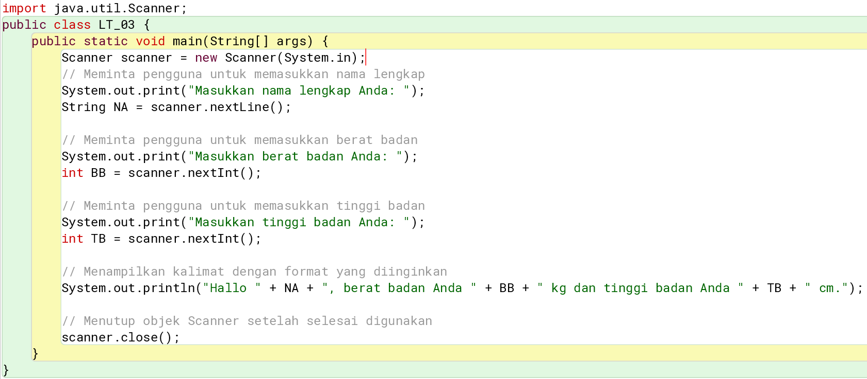 | 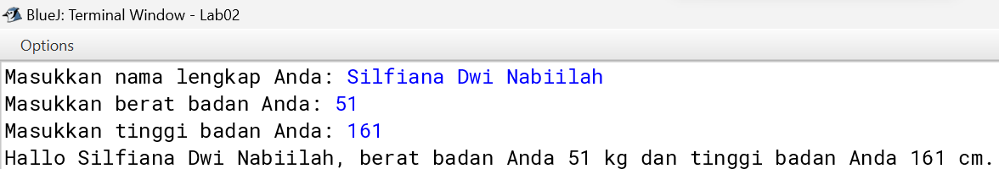
- Ulangi pengerjaan soal nomor 1, 2, dan 3 menggunakan JOptionPane sebagai soal 4a, 4b, dan 4c.
Jawab
No | Program pada Aplikasi BlueJ | Output pada terminal Terminator
4a | 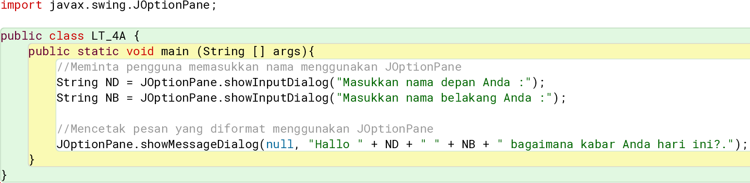 | 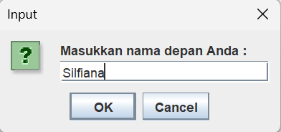  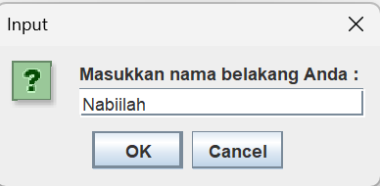  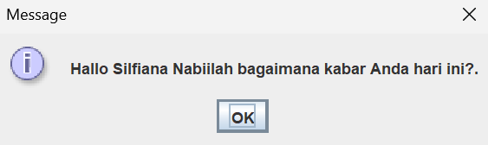
4b | 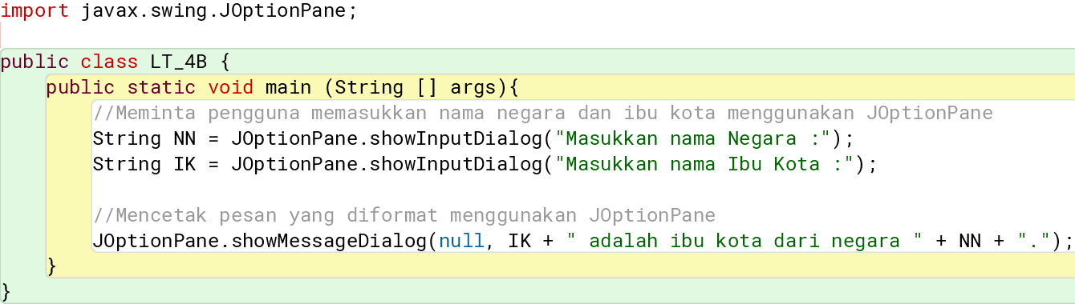 | 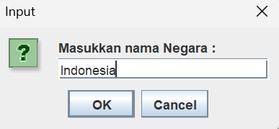  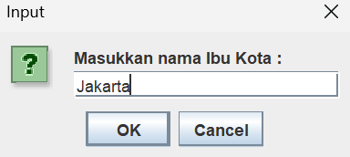  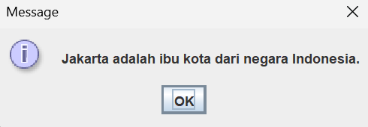
4c | 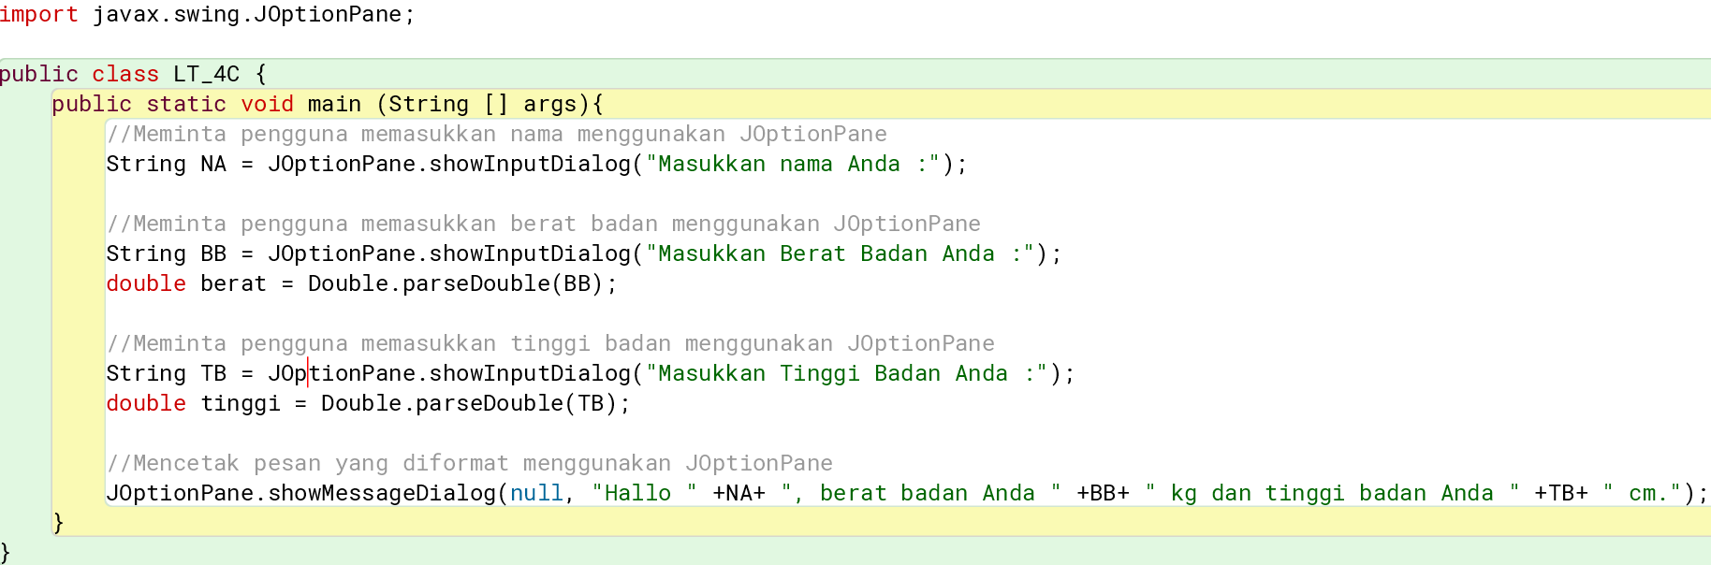 | 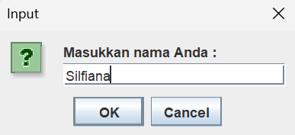  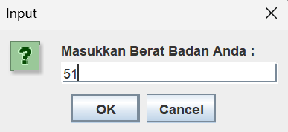  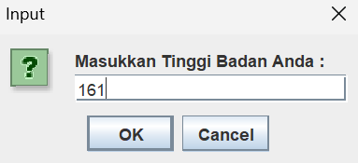  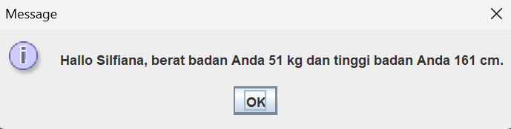
- Buat program java untuk mencari nilai data terkecil dari 2 data integer yang diinputkan melalui keyboard.
Jawab :
Program pada Aplikasi BlueJ | Output pada terminal Terminator
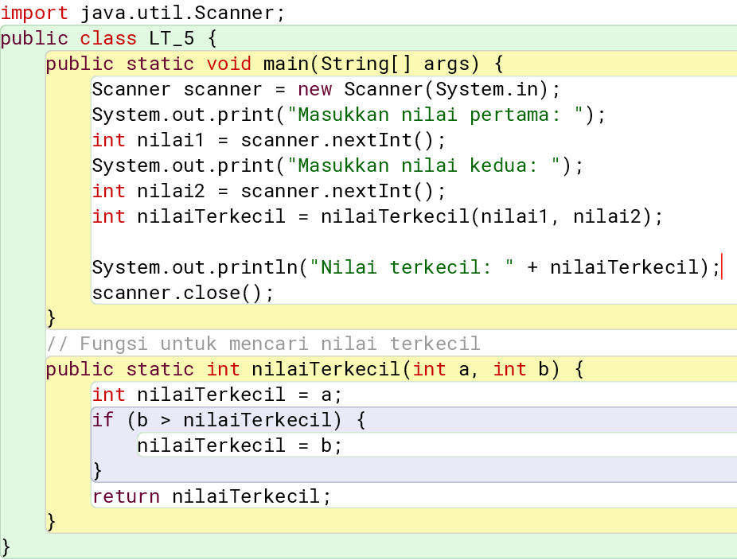 | 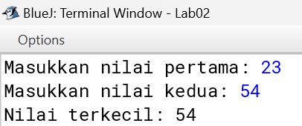

- Buat diagram alir dan program untuk mencari nilai data terbesar dari 3 data yang diinputkan melalui keyboard (gunakan 2 metode).
Jawab :
Metode | Program pada Aplikasi BlueJ | Output pada terminal Terminator
Pertama | 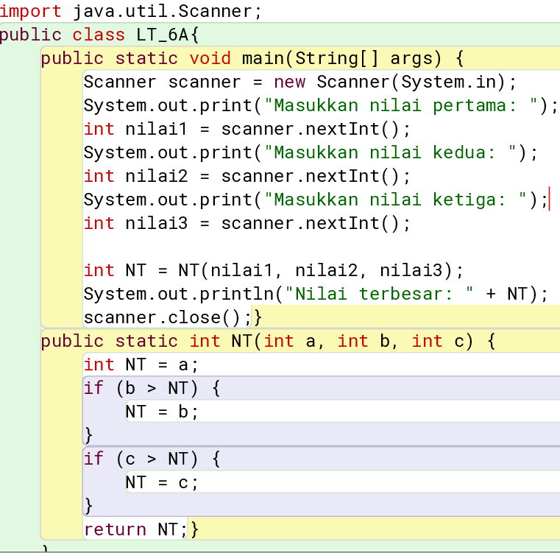 | 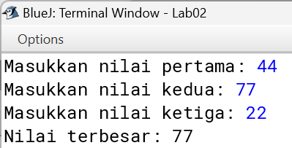
Kedua | 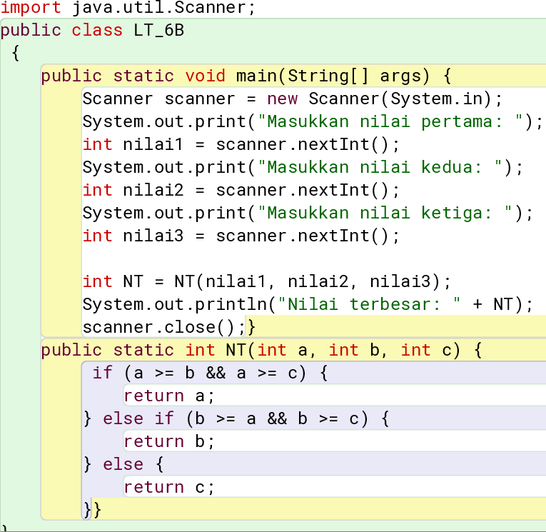 | 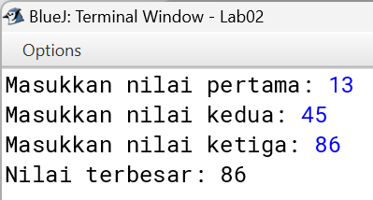
- Buat diagram alir dan program untuk mencari nilai data terkecil dari 4 data yang diinputkan melalui keyboard (gunakan 2 metode).
Jawab :
Metode | Program pada Aplikasi BlueJ | Output pada terminal Terminator
Pertama | 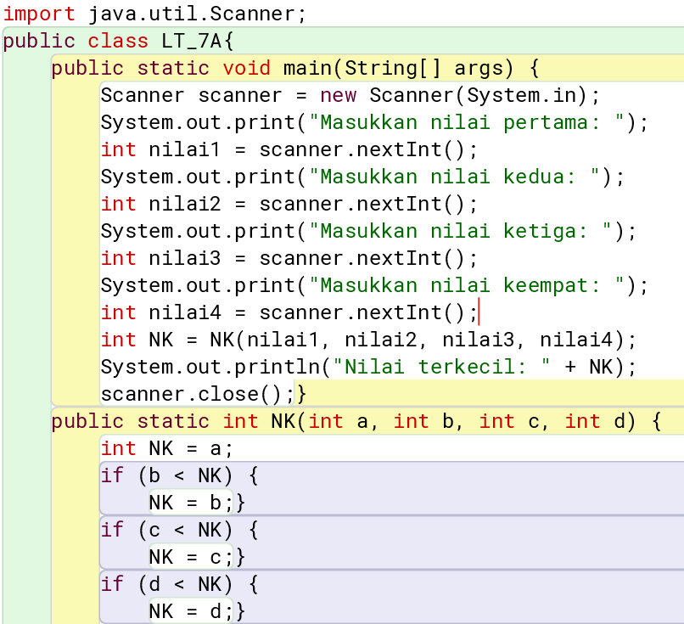 | 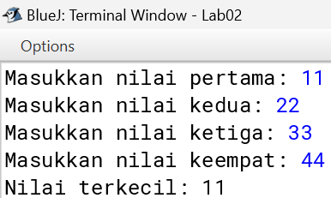
Kedua | 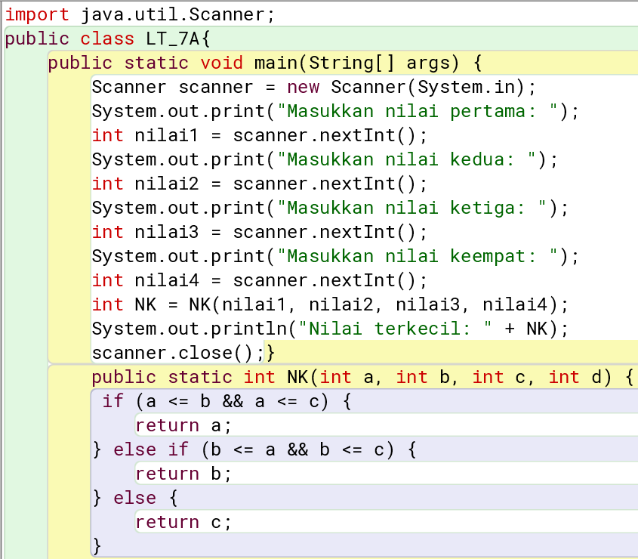 | 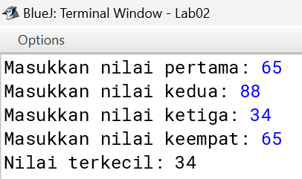
- Buat program untuk memasukkan suatu data string menggunakan JOption Pane, inputnya berupa suatu kalimat. Cetak kalimat tsb sebanyak 8 kali ke arah vertical pada layar monitor
Jawab :
Program pada Aplikasi BlueJ | Output pada terminal Terminator
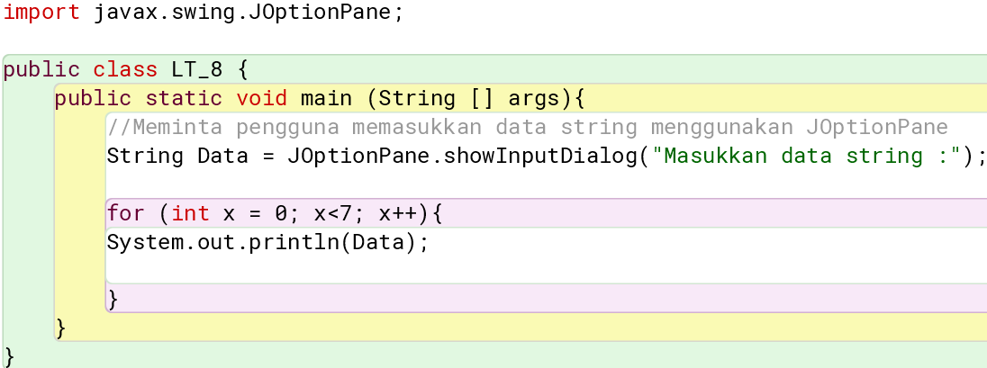 | 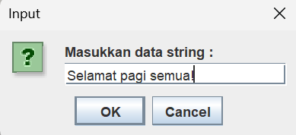  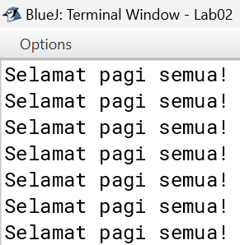

ANALISA DATA
Pada pratikum kali ini dilakukan pengenalan bahasa pemrograman JAVA pada aplikasi BlueJ. Setelah memastikan aplikasi BlueJ terpasang pada perangkat PC atau Laptop, maka langkah berikutnya yaitu membuat program dengan Bahasa JAVA dan mengcompile nya.
Dalam bahasa JAVA, penamaan class dan penamaan file program sangat berperan penting pada proses compile dan simulasi. Untuk dapat dilakukan proses compile dan run, nama file harus sama dengan nama class-nya. Selain class, variabel penting dalam bahasa JAVA adalah public static void main(String[] args). Parameter tersebut bermanfaat untuk menyimpan nilai argument yang diberikan dari CMD atau terminal sehingga dapat mengolahnya pada program.
Sama halnya dengan Bahasa C/C++, untuk menambahkan note/catatan dilakukan penulisan dengan // sehingga tulisan setelahnya tidak akan diproses oleh program. Selain itu, setiap perintah diakhiri dengan tanda titik koma ( ; ). Untuk memunculkan output pada layer monitor, digunakan perintah System.out.println(“ ”); atau System.out.print(“ ”);. Proses compiling dan running dilakukan pada aplikasi BlueJ dengan menekan opsi void main (String [] args).
Pada program pertama, kedua dan ketiga menggunakan perintah scanner, perintah scanner ini merupakan salah satu class yang menyediakan fungsi-fungsi untuk mengambil input dari keyboard. Penggunakan fungsi untuk mengambil data bergantung dari tipe data yang digunakan. Pada soal pertama dan kedua tipe data nya merupakan string (kalimat) yaitu: Nama depan, Nama Depan, Nama Belakang, Nama Negara, dan Nama Ibu kota maka fungsi yang digunakan adalah nextLine(). Sedangkan pada program ketiga ditanyakan: Nama Lengkap Anda, Berat Badan, dan Tinggi Badan, maka yang kita gunakan adalah tipe data string untuk menjawab pertanyaan Nama Lengkap Anda serta tipe data integer untuk menjawab pertanyaan Berat Badan dan Tinggi badan, maka fungsi yang digunakan adalah nextLine() dan nextInt().
Pada program keempat, menggunakan perintah JOptionPane. Perintah ini merupakan salah satu class yang merupakan alternatif menerima input keyboard berbasis dialog. JOptionPane ini digunakan untuk mengambil input, menampilkan informasi, menampilkan pesan error, menampilkan dialog konfirmasi, dsb. Pada program keempat ini, sebelum menggunakan JOptionPane, maka diperlukan untuk mengimpornya terlebih dahulu dengan cara menuliskan program: import.javax.swing.JOptionPane; . pada program ini menggunakan fungsi showInputDialog(); yang bertujuan untuk menampilkan diaolog pada input. Untuk tipe data yang digunakan pada soal nomor 4a dan 4b adalah string sedangkan pada soal 4c menggunakan tipe data string dan double, penggunaan tipe data ini disesuaikan dengan kebutuhan output yang diharapkan. Untuk menampilkan kalimat yang ingin kita tampilkan pada dialog yang dibuat maka diperlukan program: JOptionPane.showMessageDialog(null, "Hello!");.
Pada program kelima, keenam, dan ketujuh menggunakan menggunakan perintah scanner, yang membedakan antara nomor 1, 2, 3 dan 5, 6, 7 ini adalah pada program 5, 6, dan 7 ini merupakan program yang outputnya dapat memenentukan bilangan terbesar maupun terkecil tidak hanya sebuah kalimat saja. Pada program ini pula menggunakan 2 buah cara untuk menentukan nilai terbesar dan terkecil, pada cara pertama yaitu dengan membuat satu fungsi tambahan sebagai penyimpan data pertama sedangkan pada cara kedua yaitu dengan menggunakan loop untuk membandingkan antara nilai satu dengan nilai yang lainnya. Hal ini dapat dilihat dari perbedaan kedua cara tersebut :
Cara 1 | Cara 2
public static int NT(int a, int b, int c) {  int NT = a;  if (b > NT) {  NT = b;  }  if (c > NT) {  NT = c;  }  return NT;  } | public static int NT(int a, int b, int c) {  if (a >= b && a >= c) {  return a;  } else if (b >= a && b >= c) {  return b;  } else {  return c;  }  }
Pada program terakhir yaitu program kedelapan merupakan implementasi dari menggabungkan dua buah class yaitu class Scanner dan class JOptionPane, hal ini dikarenakan kalimat yang diinputkan melaui keyboard ingin ditampilkan dalam bentuk tab dialog, sedangkan hasil output pada layar monitor sebanyak 7 kali kalimat yang diinputkan menggunakan class scanner. Dikarenakan menggunakan class JOptionPane, maka perlu diimpor program import.javax.swing.JOptionPane;, sedangkan untuk menampilkan 7 kali kalimat yang diinputkan diperlukan perintah for (int x = 0; x<7; x++){ , yang memerintahkan agar kalimat yang dimasukan dikalikan 7 terlebih dahulu pada layar monitor

KESIMPULAN
Praktikum Mata kuliah Aplikasi Komputer & Basis Data dengan judul “Keyboard input” ini membahas penggunaan dua metode untuk menerima input dari pengguna dalam bahasa pemrograman Java, yaitu Scanner dan JOptionPane. Kedua metode ini memiliki kelebihan dan kekurangan masing-masing, dan dapat dipilih berdasarkan kebutuhan spesifik dalam pengembangan program.
  - Scanner:
Kelebihan: Memberikan fleksibilitas dalam membaca input dengan dukungan untuk berbagai tipe data seperti int, double, dan String. Cocok untuk aplikasi konsol.
Kekurangan: Memerlukan penanganan eksepsi (exception handling) untuk mengatasi kemungkinan kesalahan input dari pengguna.
  - JOptionPane:
Kelebihan: Menyediakan antarmuka grafis yang lebih ramah pengguna melalui dialog box. Tidak memerlukan penanganan eksepsi untuk membaca input.
Kekurangan: Terbatas dalam jenis input yang dapat diterima (biasanya String), mungkin tidak cocok untuk aplikasi konsol.
Dalam pemilihan metode, perlu mempertimbangkan konteks aplikasi yang dikembangkan. Jika aplikasi membutuhkan antarmuka grafis dan kejelasan, JOptionPane dapat menjadi pilihan yang baik. Sebaliknya, jika fokus pada aplikasi konsol dan kecepatan eksekusi, Scanner dapat menjadi pilihan yang lebih sesuai.

SARAN
Saran saya dalam melakukan praktikum ini yaitu ketelitian saat sedang menuliskan program harus ditingkatkan, karena tidak menutup kemungkinan terdapat kesalahan jika penulisan program kurang tepat.

DAFTAR PUSTAKA
Redaksi Jagoan Hosting. 2022. “Pengertian JAVA”. (Diakses pada 18 Februari 2024).
Available : https://www.jagoanhosting.com/blog/java-adalah/
Casmidi. 2019. “Mengenal Class Scanner pada Program Java”. (Diakses pada 18 Februari 2024). Available : https://javaquantum.com/2019/10/21/mengenal-class-scanner-pada-program-java/
Muhardian, Ahmad. 2015. “Belajar Java Swing: Cara menggunakan JOptionPane untuk Membuat Dialog”. (Diakses pada 18 Februari 2024). Available : https://www.petanikode.com/java-swing-joptionpane/
Horstmann, C. S., & Cornell, G. (2018). Core Java Volume I--Fundamentals (11th ed.). Pearson.
Eck, D. J. (2017). Introduction to Programming Using Java, Version 7.1. Available online: Introduction to Programming Using Java.

